新 书 推 荐

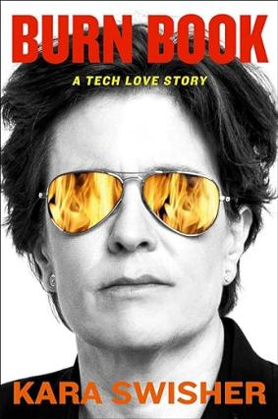
中文书名：《读完请烧毁：邂逅科技》
英文书名：Burn Book: A Tech Love Story
作 者：Kara Swisher
出 版 社：Simon & Schuster
代理公司：ANA/Zoey
页 数：320页
出版时间：2024年2月
代理地区：中国大陆、台湾
审读资料：电子稿
类 型：传记和回忆录
版权已授：繁体中文、英国、捷克、德国、意大利、韩国、波兰、乌克兰
Instant New York Times Bestseller
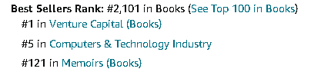

内容简介：

屡获殊荣的顶尖科技记者卡拉·斯维什尔 (Kara Swisher) 对科技行业及其创始人进行了诙谐、犀利但公正的描述——他们本想改变世界，实际上却造成了破坏。

科技巨头吹嘘会“快速行动、打破常规”时，卡拉·斯维什尔仍能领先一步，带来轰动性报道。自报道20世纪90年代初数字行业爆炸式增长过程以来，她就以挖掘和报道这一新世界秩序真相而闻名。她撰写的独家新闻曾让一位首席执行官指责她简直就像“在暖气管道里偷听”，Facebook的谢丽尔·桑德伯格 (Sheryl Sandberg) 曾经说过：“在硅谷有个笑话，这里的办公人员写备忘录会想‘希望卡拉永远不会看到’”。

《读完请烧毁》一半是回忆录，一半是历史，最重要的是，书中对科技界最重要的角色进行了必要描述。这本书正是众人期待的现代硅谷以及史上最大财富创造热潮的内幕故事。

还在上大学的时候，斯维什尔就开始为《华盛顿邮报》工作，当时是新闻界少数几个对新兴科技领域感兴趣的人之一，也是最早认识到互联网潜力的人之一，准确地预测到未来“只要能够，一切都将被数字化”。之后，她开始为The Wall Story Journal工作，与Walt Mossberg一起发起了开创性的AllThingsD会议，以及开创性的在线技术网站。

如果说斯维什尔采访过科技界所有人，那太过夸张。但史蒂夫·乔布斯、杰夫·贝佐斯、埃隆·马斯克、比尔·盖茨、鲍勃·艾格、拉里·佩奇、谢尔盖·布林、梅格·惠特曼、彼得·蒂尔和马克·扎克伯格都曾在斯维什尔面前紧张到流汗——只是打个比方，但的确有一次，有人真的出了汗。

斯维什尔虽然一一记录了科技带来的破坏，她仍然对科技持乐观态度，看好其制造问题之外解决问题的潜力。她呼吁业界做出更好、更深思熟虑的选择，即便新的人工智能工具很可能再次改变世界。从本质上看，这本书其实是个“爱情”故事，是一个比任何人都更了解科技的人与科技、为科技以及关于科技的爱情故事。

《读完请烧毁》中记录了创新和杰出企业家的拼搏故事，还有硅谷所见证的兴衰起伏。书中详细介绍了商业互联网是如何产生的、为世界带来了什么，如何处于当前全球权力中心，以及给人类造成了明显而紧迫的危险。

作者简介：

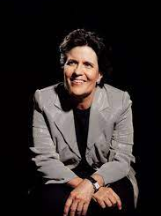
卡拉·斯维什尔 (Kara Swisher)是On with Kara Swisher播客主持人，还和斯科特·加洛韦 (Scott Galloway) 共同主持Pivot播客，这两个播客均由《纽约》杂志发行。她还是Recode的联合创始人和特约编辑、Recode Decode播客主持人以及Code会议的联合执行制片人。她曾是《纽约时报》的撰稿人、Sway播客的主持人，还曾为《华尔街日报》和《华盛顿邮报》工作。这是她的第三本书。

感谢您的阅读！
请将反馈信息发至：版权负责人
Email：Rights@nurnberg.com.cn
安德鲁·纳伯格联合国际有限公司北京代表处
北京市海淀区中关村大街甲59号中国人民大学文化大厦1705室, 邮编：100872
电话：010-82504106, 传真：010-82504200
公司网址：http://www.nurnberg.com.cn
书目下载：http://www.nurnberg.com.cn/booklist_zh/list.aspx
书讯浏览：http://www.nurnberg.com.cn/book/book.aspx
视频推荐：http://www.nurnberg.com.cn/video/video.aspx
豆瓣小站：http://site.douban.com/110577/
新浪微博：安德鲁纳伯格公司的微博_微博 (weibo.com)
微信订阅号：ANABJ2002

